Tanks前后端项目文档目录

**一、概述 2**

**二、项目使用介绍 2**

2.1主页面： 2

2.2游戏主页面： 3

2.3游戏中坦克控制： 3

**三、前端技术 4**

**四、后端技术 4**

**五、工程结构 4**

**六、运行环境 5**

# 一、概述

本文档旨在提供一个前后端工程的技术概述，包括项目使用介绍、前端和后端技术的选择、工程结构以及运行环境。通过本文档，开发人员可以较好地理解该工程的设计思路和实现细节，以便进行后续的开发和维护工作，主要实现了坦克可以在canvas生成的2d场景上自由移动，并且可以根据移动位置保存到后台,实现数据持久化,同时对坦克进行添加、删除操作。以及部分进阶3功能，实现坦克的射击。

# 二、项目使用介绍

## 2.1主页面：

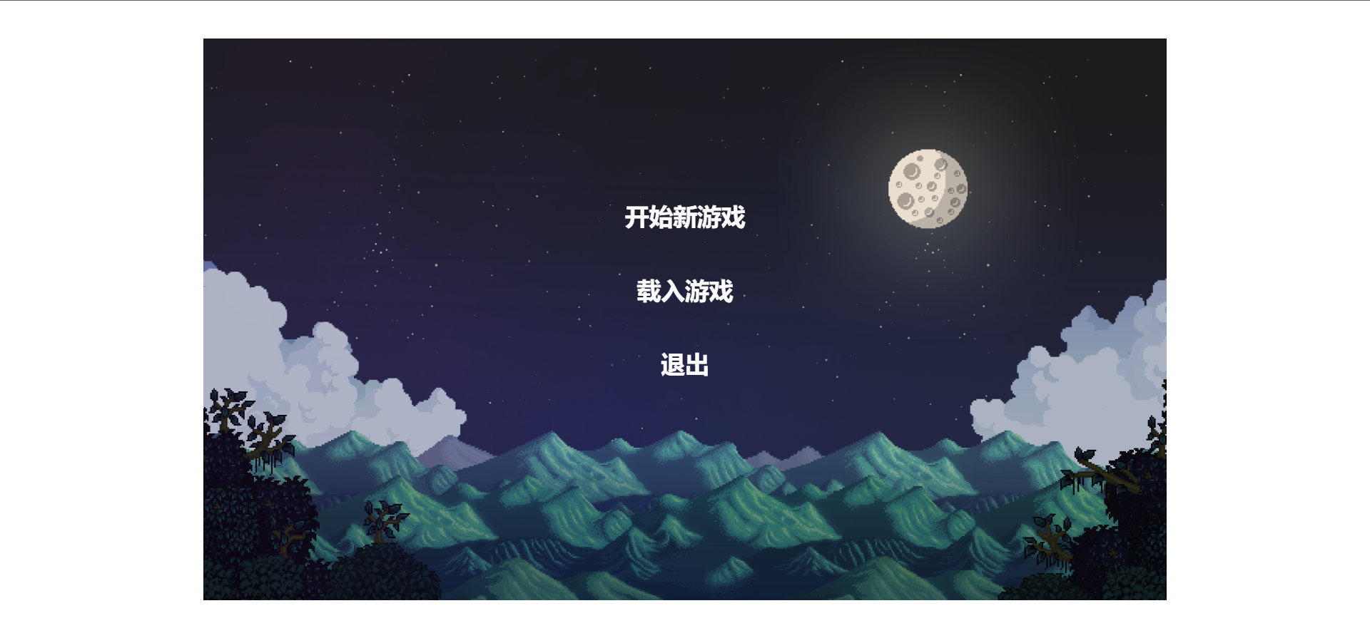

场景：主页面

点击新游戏：直接进入游戏主页面，并刷新上一次游戏存档。并随机三个位置创建坦克。

点击加载游戏：加载上一次游戏存档

退出：退出离开游戏页面

2.2游戏主页面：

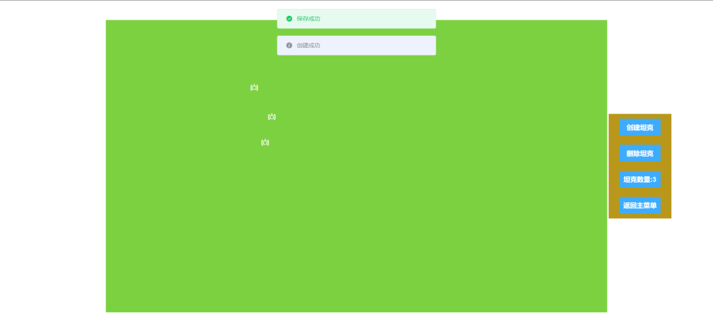

场景：使用canvas绘制游戏背景场景，绿色方框为游戏坦克移动边框，坦克不可移动超出绿色边界。

创建坦克：用户选定创建坦克位置，输入坦克名称并点击保存，生成一辆新坦克。

删除坦克：删除用户双击所选中的坦克

坦克数量：实时统计显示当前游戏中坦克的数量

返回主菜单：点击后返回主页面

## 2.3游戏中坦克控制：

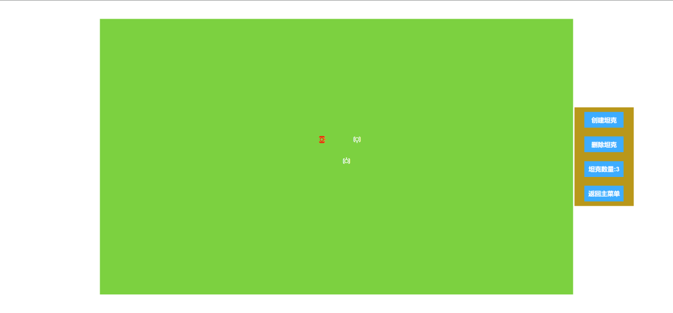

双击选中一辆坦克，然后使用键盘↑←↓→或者WASD键完成对坦克移动的控制操作，并将坦克的位置信息数据持久化。

使用空格按键Space可以使坦克进行射击。

# 三、前端技术

HTML/CSS/JavaScript：使用HTML作为页面结构，CSS负责样式设计，JavaScript实现交互效果。

1、Element-ui:使用里面的轻提示;

2、Vue2.0:使用vue搭建起页面架构,并通过vue中配置代理链接后台;

3、Canvas:使用canvas绘制出2d地图范围;

4、前端通过js中监听键盘按下事件来并通过keycode判断按下那个按键,并使坦克移动；

5、图标采用阿里iconfont利用link标签引入外部css链接,并通过i标签展示;

# 四、后端技术

1、Spring Boot + Spring mvc作为web框架

2、Mybatis 作为持久层框架

3、Tomcat 作为web服务器

4、Mysql5.7作为数据库存储持久化数据

5、Maven作为项目打包构建项目管理工具

6、前后端数据交互：使用JSON格式数据进行前后端数据交互，确保数据的一致性和持久性。

数据库files表：

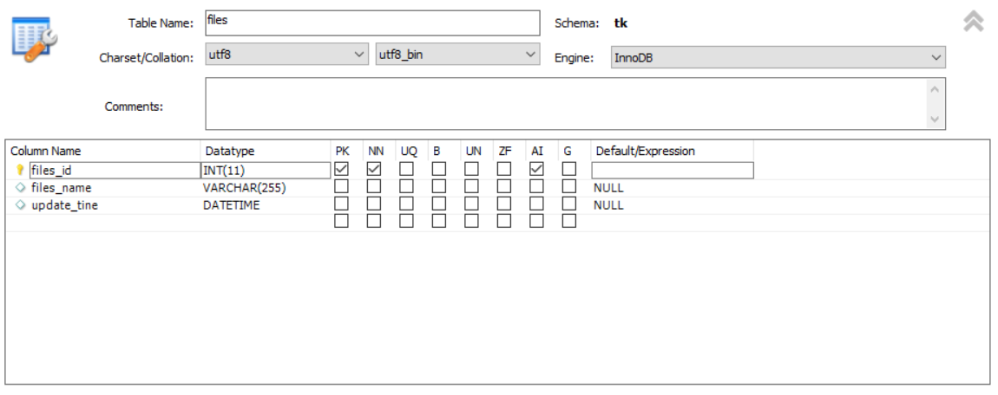

Files_id：主键字段

Files_name: 存档名称

Update_time：更新时间

数据库tk表：

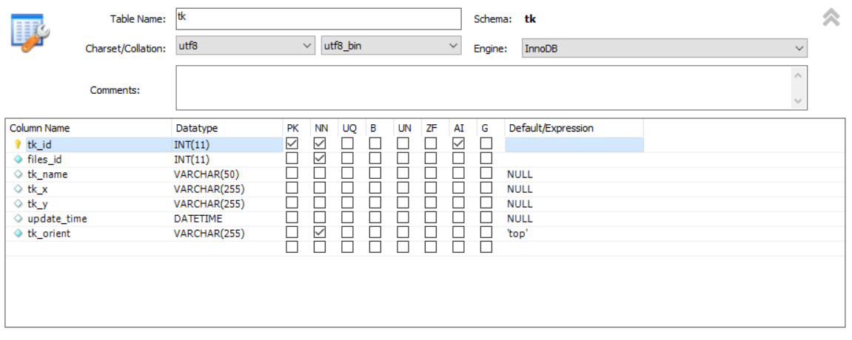

Tk_id：主键

Files_id：存档id

Tk_name：坦克名称

Tk_x：坦克x轴位置

Tk_y：坦克y轴位置

Update_time：更新时间

Tk_orient：坦克朝向

# 五、工程结构

1、前端代码位于src/views/login.vue目录下，后端代码位于src/main/java目录下。

2、公共资源（图片、字体等）存放在public目录下以及asset下。

3、后端执行打包命令后 生产的jar位于 target文件夹下

4、package.json文件包含项目的依赖信息和运行脚本。

5、pom.xml 文件包含 所需maven依赖信息

前端项目结构目录：

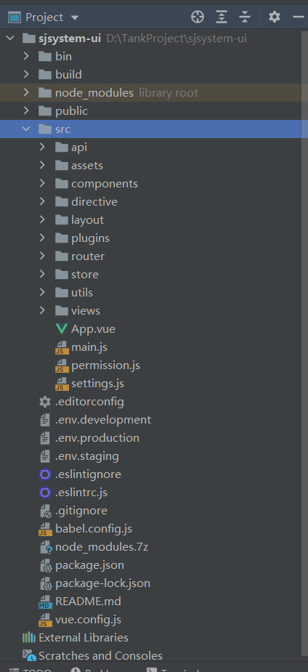

后端项目结构目录：

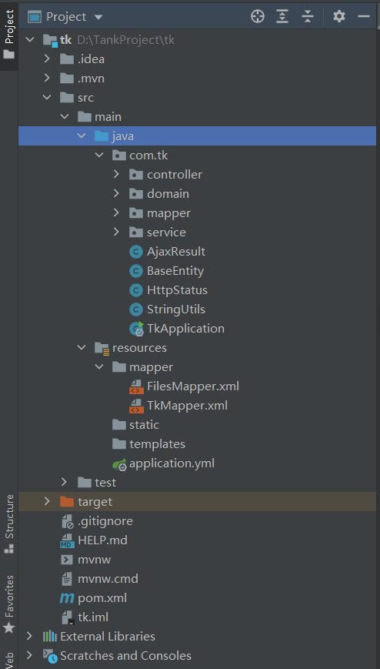

# 六、运行环境

1、使用npm run build命令构建前端代码，生成静态文件。

2、使用maven package 命令构建后端打包，并且生产jar包。

3、前端使用npm run dev命令启动开发服务器，监听文件变化并进行热更新。

4、后端使用java -jar 命令启动服务器，监听API请求。